Игра - ситуация «К нам приехал доктор»
Воспитатель показывает на сидящие, на диване игрушки: зайку, мишку, куклу, ежика и говорит: «Какая очередь в больнице!
Зверята, вы все заболели? Но доктор уехал к больным, а больше врачей нет. Что делать? Нам срочно нужен доктор. Кто будет лечить больных?
Лена, ты будешь доктором? Полечишь больных зверюшек? Надевай халат. Теперь ты доктор. Зови больных в кабинет».
Доктор слушает больных, смотрит горло, дает лекарства.
Воспитатель: « Доктор, у нас в больнице есть кабинет, где греют ушки, носик. Я - медсестра, делаю уколы. Ваши больные будут приходить ко мне».
Проводится прием больных. Медсестра помогает врачу: выписывает рецепт, греет приборами уши, нос, делает уколы.
Воспитатель говорит: «Я должна уйти домой, моя работа закончилась. Кто будет медсестрой? Оля, иди работать за меня. Приводите к Оле кукол лечиться. Она делает уколы хорошо, совсем не больно».
Игра продолжается без участия взрослого.
Игра - ситуация «Пришла посылка»
Воспитатель приносит посылку и сообщает детям, что она пришла от мамы Козы.
Воспитатель: «Коза любит своих козляток, поит их молоком, охраняет от волка. Коза прислала детям свежей сметаны. Что мы козочке пошлем? Давайте пошлем ей яблоки в посылке».
Дети берут шарики и кладут в посылку.
Воспитатель: «Козочка обрадуется, угостит своих козлят».
Воспитатель отдает детям посылку и они играют самостоятельно (кладут в нее разные подарки для бабушки, для мамы, для кукол).
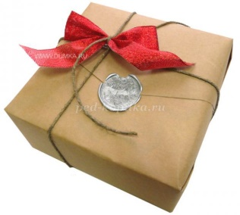

Игра - ситуация «Зайка заболел»
Воспитатель - врач разыгрывает диалог с зайкой - пациентом.
Врач: « Больница открывается. Я - врач. Кто пришел ко мне на прием?»
Пациент-зайчик (жалобно): «Я пришел».
Врач: « Садитесь, больной. Что у вас болит?»
Пациент: « У меня кашель, болят ушки».
Врач: « Давайте я вас послушаю. Дышите глубже. (Слушает больного трубкой.) Вы сильно кашляете. Покажите уши. Уши воспалились. А теперь надо измерить температуру. Возьмите градусник. Температура высокая. Вам надо пить лекарство. (дает флакон.) Наливайте в ложечку и пейте каждый день. Вы поняли?»
Пациент: « Да. Я буду пить лекарство, как вы велели. Спасибо, доктор. До свидания».
Игра продолжается без участия взрослого.

Игра - ситуация «Делаем Покупки»
Воспитатель берет сумку и произносит, не обращаясь к детям: «Пойду я в магазин, надо купить муки. В магазине очередь. Что продают? Муку сахар. Вот кукла Рита. Рита, что ты хочешь купить? Муку? Я встану в очередь за тобой. Кто у нас продавец? (Обращается к девочке.) Лиза, ты сегодня продавец? Мы с Ритой пришли в твой магазин».
Покупатель (воспитатель): «Здравствуйте, я хочу испечь пирог, мне нужна мука, дайте мне один пакет муки».
Продавец (ребенок): « Вот, берите».
Покупатель: « Мне еще нужно что-нибудь для начинки. Я люблю пироги с капустой. Капуста есть?».
Продавец: « Есть».
Покупатель: «Дайте кочан капусты. А теперь мне нужен творог, я напеку ватрушек. Люблю ватрушки с изюмом. У вас есть творог и изюм?»
Продавец: « Есть».
Покупатель: « А пряники есть? Они мятные или шоколадные?»
Продавец: « Мятные».
Покупатель: « Возьму пряников. Спасибо. Моя дочка будет довольна.
Она любит пирожки и прянички. До свидания!»

Игра - ситуация «Модная прическа»
Воспитатель спрашивает у куклы, где она сделала такую красивую прическу. Кукла «отвечает», что ходила в парикмахерскую. Воспитатель сообщает, что открывает парикмахерскую и приглашает ребят посетить ее.
Воспитатель: « Ко мне пришла кукла Полина. Полина, что ты хочешь делать с волосами? Стрижку прическу?»
Кукла: « Прическу».
Воспитатель: «Тогда садись поудобнее. (Делает прическу.) Прическа готова. Посмотри в зеркало. Нравится?»
Кукла: «Очень нравится».
Воспитатель: «Кто ко мне следующий? Здравствуй, Петя. Тебя постричь? Садись. Вот ножницы, вот расческа. Стрижка готова. Тебе нравится?»
Воспитатель: « Приходи еще».
Игра - ситуация «Игры с Жучкой»
Воспитатель подходит к игрушечной собачке и обращается к играющим детям: «Возле нашего детского сада гуляет собачка. Как ее зовут, я не знаю. Кто ее хозяин? Миша, может ты? Что же ты так далеко ушел, твоя собачка испугалась. Смотри, она прижала ушки, испуганно смотрит по сторонам. (Ребенок берет собачку.)
Воспитатель: «Собачка, ты любишь своего хозяина? А ты, Миша, любишь свою собачку?».
Воспитатель: «Давайте, ребятки, спросим у хозяина собачки, как ее зовут. (Ребенок называет имя собачки.) Ее зовут Жучка. А что она умеет делать? Жучка, ты умеешь прыгать? Прыгай через палочку». (Мальчик держит палочку, а воспитатель берет собачку и собачка «перескакивает через барьер».)
Воспитатель: «Ай да молодец, Жучка. Еще раз, еще раз. Ты хочешь кушать, Жучка? Скоро хозяин покормит тебя. Где твоя миска?». (Ребенок дает собачке «корм», она «ест».)
Далее дети играют с собачкой самостоятельно.

Игра - ситуация «Цирк зверей»
Воспитатель вешает на доску афишу, на которой нарисованы животные и сообщает: «Внимание, внимание! Сегодня к нам приехал цирк. В цирке будут выступать дрессированные звери! Спешите, спешите!».
Воспитатель: «В цирке веселые зверята: обезьяна, лев, тигрята. Дорогие зрители, Купить билеты не хотите ли?»
Воспитатель раздает детям «билеты в цирк» и сообщает: «Первым выступает лев. Он умеет прыгать: ап! Еще раз: ап! (Демонстрирует прыжки игрушечного льва через перекладину) Молодец! Давайте похлопаем».
Воспитатель: «Теперь выходит тигр. Он тоже умеет высоко прыгать через обруч. (Демонстрирует прыжок игрушечного тигра.) Красиво прыгал, ловко! Похлопаем ему тоже. Проворная обезьянка умеет качаться на качелях: вверх-вниз! Вверх-вниз! (Демонстрирует умения игрушечной обезьянки)».
Воспитатель: «А в цирке есть попугай, он умеет петь куплеты:
Я попугай, сижу на ветке,
Распеваю песни в клетке.
Билет берите
И приходите!
Выступление зверей-артистов окончено. До свидания!».
Звери выходят на поклон, дети аплодируют.
Примечание. Через 1-2 дня игру можно повторить, а затем оставить оборудование в группе для самостоятельной игры детей.

Игра - ситуация «Знакомство с куклами»
Куклы сидят на диване.
Воспитатель приносит еще одну куклу и говорит сидящим куклам, вызывал любопытство играющих рядом детей: «Здравствуйте, куколки. Вы отдыхаете? К вам пришла подружка, кукла Вера. Вы хотите с ней познакомиться?».
Кукла Вера знакомится со всеми куклами. Воспитатель предлагает подошедшим поближе детям познакомить своих кукол с Верой. Педагог дает детям разные поручения: предложить кукле Оле чай, пересадить куклу Катю поближе к окну, угостить куклу Настю пирогом.
Таким образом, дети запоминают имена кукол и называют их в ходе игры, отвечая на вопросы педагога: »Кто сидит ближе к окну? Кто пьет чай? Кому дали пирог?».
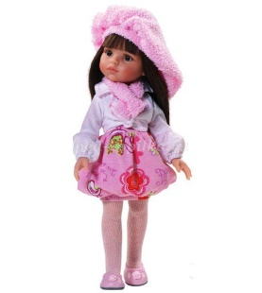
Игра - ситуация «Новая кукла знакомится с игровым уголком»
Воспитатель приносит в группу новую куклу и сообщает, что ее зовут Кристина. Дети рассматривают куклу.
Педагог начинает показывать кукле игровой уголок: кухню, спальную комнату и т.д. дети помогают кукле освоиться: показывают кухонную посуду, содержимое шкафов для одежды, принадлежности для купания и др.
Вариант игры (для детей старше 2,5 лет): детям предоставляется
большая самостоятельность: они могут называть и показывать предметы по своей инициативе.
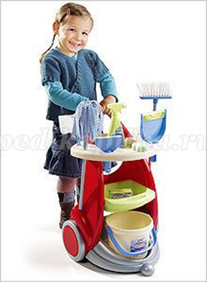

Игра - ситуация «Машина едет по улице»
Воспитатель подходит к ребенку, везущему игрушечный автомобиль, и спрашивает, что он делает, куда едет его машина. Если ребенок затрудняется, воспитатель подсказывает ему игровую ситуацию (машина едет, но городу, потом в гараж).
Воспитатель с помощью показа, советов помогает ребенку разнообразить игровые действия: катать машину туда-обратно, везти ее с поворотами, препятствиями (объезжал их), к конкретному месту, объекту.
Воспитатель помогает ребенку ощутить себя водителем, который может планировать свои действия: (Я поеду в гараж, Мне надо ехать на дачу).
Примечание. К 3 годам ребенок постепенно вживается в роль, называет себя шофером, то есть принимает эту роль на себя.
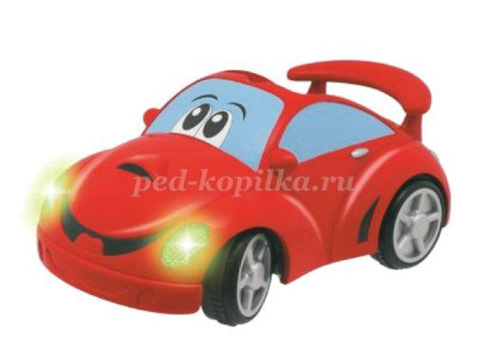

Игра - ситуация «Мойка машин»
Воспитатель подходит к детям, играющим в машинки, и говорит:
«Хорошо ездит твоя машина, Женя, но, по - моему она немного запылилась. У меня есть шланг, можно полить ее водой, помыть. Машина любит, когда ее моют, ухаживают за ней»
Воспитатель: « Тебе нужна тряпочка или мочалка? Намочи тряпочку, протри дверцы, кузов, стекла. Машина высохла, засияла. Вот какой у нее заботливый водитель!».

Игра-ситуация «Построим башенку для принцессы»
Воспитатель приносит в группу красивую куклу - принцессу, сажает ее на стульчик и говорит ей: «Принцесса, скоро будет построен ваш дом. Надо выбрать хорошее место. Позову - ка я строителей. Кто будет строить дом для принцессы? Лена и Лиза, вы знаете, где будет стройка? Тогда найдите нам подходящее место, где будет дом для принцессы. (Девочки находят место для дома.)
Воспитатель: «Теперь нам нужны строительные материалы. Гена и Саша, помогите нам, выберите, пожалуйста, все, что нужно для стройки. А что нам нужно?
(дети называют материалы: кирпичи, доски, камни, песок.)
Дети, вы будете строителями. Постройте хороший дом, похожий на башню».
Дети вместе с воспитателем строят башенку, используя строительный набор и подручные материалы.
В конце игры воспитатель показывает новый дом принцессе и говорит: «Это ваш новый дом - башня. Вы довольны, принцесса? Хорошо постарались наши строители! Они могут строить и другие красивые дома».
